**SKPL**-xxxx

SPESIFIKASI KEBUTUHAN PERANGKAT LUNAK

<APLIKASI SINAR MAS MEBEL >

untuk:

<Masyarakat luas >

Dipersiapkan oleh:

< ANDI RIZKI PUTRI MENTARI 1301164633

ADHELINIA AFENIKA 1301164644

ZHAFIRAH RIZQI 1301164701

DIMAS RIDHO MAULAN 1301140495 >

Program Studi S1 Teknik Informatika – Fakultas Informatika

Universitas Telkom

Jalan Telekomunikasi Terusan Buah Batu, Bandung

Indonesia

|  |  |  |  |
| --- | --- | --- | --- |
| Program Studi S1 Teknik Informatika  -  Fakultas Informatika | Nomor Dokumen | | Halaman |
| *SKPL-xxx* | | 12 |
| Revisi | *<nomor revisi>* | *Tgl: <21.09.2018>* |

# Daftar Perubahan

|  |  |
| --- | --- |
| Revisi | Deskripsi |
| A | Bab 1  Bab 2  Flowmap |
| B | Context Diagram + DFD (3.2.1)  ERD (3.3)  Perbaikan.....  ..... |
| C | Deskripsi proses (3.2.2)  Deskripsi Data (3.3)  Kebutuhan antarmuka eksternal (3.1)  Kebutuhan Non Fungsional (3.4)  Perbaikan.....  ...... |
| D | Atribut Kualitas Perangkat Lunak (3.5)  Batasan Perancangan (3.6)  Matriks keterunutan (4)  Melengkapi Lampiran ()  Perbaikan.....  ........ |
| E |  |
| F |  |
| G |  |

|  |  |  |  |  |  |  |  |  |
| --- | --- | --- | --- | --- | --- | --- | --- | --- |
| INDEX | - | A | B | C | D | E | F | G |
| TGL |  |  |  |  |  |  |  |  |
| Ditulis oleh |  |  |  |  |  |  |  |  |
| Diperiksa oleh |  |  |  |  |  |  |  |  |
| Disetujui oleh |  |  |  |  |  |  |  |  |

# Daftar Halaman Perubahan

|  |  |  |  |
| --- | --- | --- | --- |
| Halaman | Revisi | Halaman | Revisi |
| 18 | B  B  B  C  D |  |  |

# Daftar Isi

Daftar Perubahan 2

Daftar Halaman Perubahan 3

Daftar Isi 4

Daftar Gambar 5

Daftar Tabel 5

Daftar Lampiran 5

1. Pendahuluan 6

1.1 Tujuan Penulisan Dokumen 6

1.2 Lingkup Masalah 6

1.3 Definisi, Singkatan, dan Akronim 6

1.4 Referensi 6

1.5 Deskripsi Umum Dokumen 6

2 Deskripsi Global Perangkat Lunak 6

2.1 Perspektif Produk 6

2.2 Fungsi Produk 6

2.3 Karakteristik Pengguna 6

2.4 Batasan-Batasan 6

2.5 Asumsi dan Kebergantungan 6

3 Deskripsi Rinci Kebutuhan 6

3.1 Kebutuhan Antarmuka Eksternal 6

3.1.1 Antarmuka pengguna 6

3.1.2 Antarmuka perangkat keras 6

3.1.3 Antarmuka perangkat lunak 6

3.1.4 Antarmuka komunikasi 7

3.2 Kebutuhan Fungsional 7

3.2.1 Aliran informasi 7

3.2.2 Spesifikasi proses 7

3.3 Deskripsi Data 7

3.3.1 Kamus data 7

3.4 Deskripsi Kebutuhan Non Fungsional 7

3.5 Atribut Kualitas Perangkat Lunak 7

3.6 Batasan Perancangan 7

3.7 Matriks Keterunutan 7

Lampiran 7

Flow Map/Prosedur 7

Lampiran lain yang dianggap perlu 7

# Daftar Gambar

Hanya dicantumkan dan diisi jika ada gambar pada badan dokumen

# Daftar Tabel

Hanya dicantumkan dan diisi jika ada tabel pada badan dokumen

# Daftar Lampiran

Hanya dicantumkan dan diisi jika ada lampiran setelah badan dokumen

# Pendahuluan

Dokumen ini akan berisi Spesifikasi Kebutuhan Perangkat Lunak ( SKPL) atau Software Requirement Specification (SRS) untuk Aplikasi Penjualan Mebel Online. Untuk  penamaan dokumen ini selanjutnya akan digunakan istilah SKPL.

## Tujuan Penulisan Dokumen

SKPL ini berisi dokumentasi dari segala aktifitas yang dilakukan selama pengembangan proyek perangkat lunak dimulai dari tahap user requirement, analisis dan desain, implementasi, hingga testing. Dokumen ini digunakan oleh pengembang perangkat lunak sebagai acuan teknis pengembangan perangkat lunak  pada tahap selanjutnya.

Aplikasi sinar mas yang dibuat dengan tujuan untuk memberikan sarana baru bagi masyarakat untuk bisa melakukan kegiatan membeli barang-barang mebel secara online, dimulai dari pemesanan, pembelian hingga pembayaran. Dengan aplikasi ini, kegiatan jual-beli yang dilakukan lebih efisien dan juga lebih mudah, karena pembeli tidak lagi perlu ke toko secara langsung hanya untuk melihat barang apa saja yang dijual oleh pihak toko.

## Lingkup Masalah

Nama aplikasi ini adalah Sinar Mas, Aplikasi Penjualan Mebel Online adalah perangkat lunak untuk menjual dan memanajemen data di sebuah toko mebel yang berbasis web sehingga dapat di akses di mana saja dan kapan saja apabila terkoneksi dengan internet. Aplikasi ini dibuat untuk memudahkan pembeli dan pengelola toko dalam melakukan jual beli suatu produk.

## Definisi, Singkatan, dan Akronim

* DFD: Data Flow Diagram :Yang merupakan metode perancangan sebuah sistem yang berorientasi pada alur data yang bergerak pada sebuah sistem panutannya.
* SKPL: Spesifikasi kebutuhan perangkat lunak : Dokumentasi analisis yang berisi spesifikasi kebutuhan perangkat lunak.
* SRS: Software Requipments Spesification
* ERD: Entity Relationship Diagram, Pemodelan data berdasarkan relasi antar entitas.
* Flowchar: Merupakan penggambaran yang menjelaskan bagaimana aplikasi ini melakukan proses demi proses di dalam program.
* PK: Yang perarti PrimaryKey sebuah nilai dalam basis data untuk mengindentifikasi suatu baris dalam table, nilai dari PK adalah unik
* FK: ForeignKey adalah sebuah Key adalah sebuah key di dalam database yang berfungsi untuk mengetahui dan menghubungkan satu tabel data dengan tabel data lain.

## Referensi

Merujuk ke beberapa jurnal yang ada di google scholar yang menjelaskan beberapa aplikasi online yang dibuat untuk melakukan bisnis secara online. Dan untuk panduan dalam mengerjakannya, digunakan juga modul praktikum dari mata kuliah Analisis Perancangan Perangkat Lunak.

## Deskripsi Umum Dokumen

Bab 1 Pendahuluan, merupakan pengantar dokumen SKPL ini yang berisi tujuan penulisan dokumen, lingkup masalah, juga memuat definisi dan istilah yang digunakan serta deskripsi umum dokumen SKPL.

Bab 2 Deskripsi Global Perangkat Lunak, mendefinisikan perspektif produk perangkat lunak serta asumsi dan ketergantungan yang digunakan dalam pengembangan aplikasi mebel online.

Bab 3 Deskripsi Rinci Kebutuhan, mendeskripsikan kebutuhan khusus bagi aplikasi mebel online, yang meliputi kebutuhan antarmuka eksternal, kebutuhan fungsionalitas, kebutuhan performansi, batasan perancangan, atribut sistem perangkat lunak, dan kebutuhan lain dari aplikasi mebel online.

# Deskripsi Global Perangkat Lunak

## Perspektif Produk

Berupa tampilan web berisi katalog mebel yang tersedia.

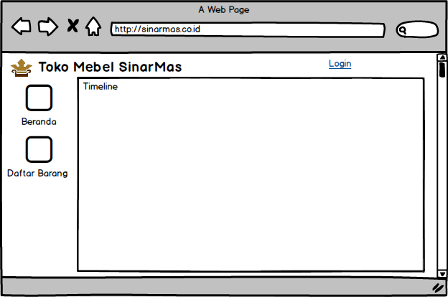

## Fungsi Produk

Aplikasi ini akan memspesifikasikan beberapa barang mebel yang tersedia di toko yang akan memudahkan pelanggan untuk mencari barang yang diinginkan, juga membagi barang yang dijual berdasarkan kategori yang ada.

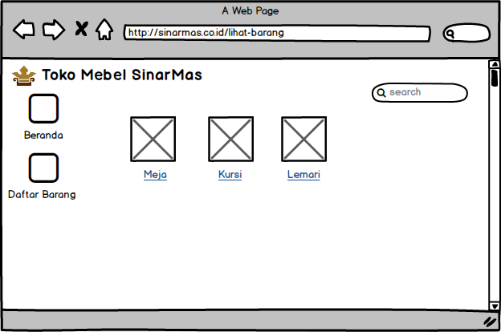

## Karakteristik Pengguna

Pengguna dari aplikasi ini pastinya adalah masyarakat luas yang terbiasa dengan hal yang disebut belanja online.

## Batasan-Batasan

Aplikasi ini memiliki keterbatasan di mana ada beberapa proses yang ada harus dilakukan secara manual

## Asumsi dan Kebergantungan

Dari asumsi yang ada dalam merancang aplikasi ini. Aplikasi ini akan memudahkan promosi dan juga meningkatkan penjualan suatu mebel, di mana pelanggan bias dengan puas menikmati kegiatan berbelanja dan sebagainya dan di dukung dengan pelayanan yang baik dari pihak mebel, aplikasi ini bisa menjadi terobosan baru dari kegiatan e-bussiness.

# Deskripsi Rinci Kebutuhan

## Kebutuhan Antarmuka Eksternal

### Antarmuka pengguna

Kebutuhan antarmuka pengguna pada aplikasi ini adalah pada proses pengecekan di bagian gudang juga bagian pada pemberitahuan kepada supplier mengenai barang yang butuh untuk di supplai ke toko mebel, ada juga proses transaksi yang bisa dilakukan secara langsung oleh pelanggan dengan pegawai toko yang sedang bekerja.

### Antarmuka perangkat keras

Untuk antarmuka antar perangkat keras tidak terjadi di aplikasi yang dibuat.

### Antarmuka perangkat lunak

Antarmuka dengan perangkat lunak yang terjadi di aplikasi ini adalah bagaimana aplikasi ini akan mengirimkan beberapa hasil dari proses seperti bukti pembayaran, laporan keuangan, daftar pesanan melalui email dari pengguna.

### Antarmuka komunikasi

Untuk kebutuhan komunikasi antarmuka, dibutuhkan beberapa data seperti nomor telefon antar para pengguna aplikasi yang akan dirahasiakan sampai antar pengguna harus saling menghubungi satu sama lain untuk memperlancar transaksi.

## Kebutuhan Fungsional

1. *Fungsionality*, kemampuan aplikasi ini dalam menyediakan barang maupun informasi terkait mebel yang ada dipastikan dapat memuaskan pelanggan yang menggunakannya. Tidak hanya memberikan informasi mendetail mengenai barang-barang yang dijual, namun juga membuat pelanggan bisa membeli ataupun memesan barang mebel dalam keadaan apapun tanpa harus pergi ke toko terlebih dahulu.
2. *Maintainability*, merupakan upaya yang dilakukan untuk memperbaiki masalah (error) dalam aplikasi. Salah satu caranya adalah pemeliharaan system yang dilakukan setiap tahunnya dan juga adanya monitoring dari programmer jika pengguna mengirimkan keluhan mengenai *error* yang terjadi.
3. *Reliability*, untuk mempertahankan tingkat kinerja dari aplikasi ini, terutama pada saat jaringan internet pengguna sedang tidak baik dan hendak melakukan kegiatan *view* ataupun pemesanan, maka aplikasi akan menurunkan resolusi kualitas gambar dari barang yang ingin dilihat oleh pelanggan dan untuk melakukan pemesanan sistem akan berfokus untuk menyelesaikan proses pemesanan terlebih dahulu sehingga pelanggan hanya tinggal melakukan proses pembelian dan pembayaran.

### Aliran informasi

Aliran informasi yang diberikan dalam program ini berupa daftar barang yang tersedia di toko mebel.Informasi itu diinput oleh pegawai yang kemudian nantinya akan ditampilkan ke dalam aplikasi yang dibuat, sehingga pengguna atau pelanggan yang ingin mengetahui barang yang tersedia di toko.

#### Context Diagram

#### DFD level 1

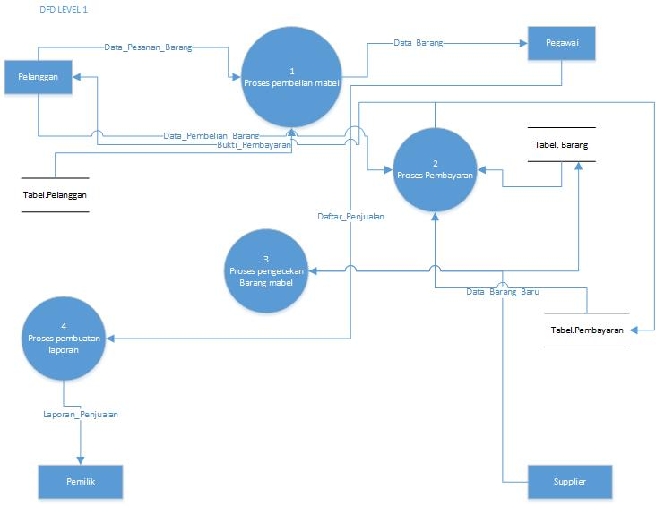

#### DFD level 2 dan seterusnya

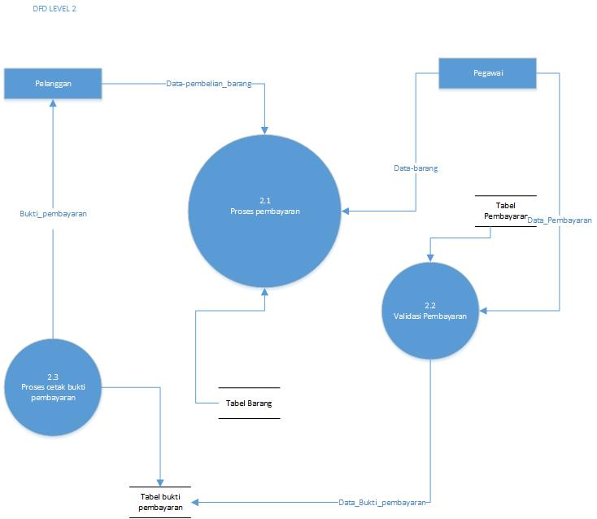

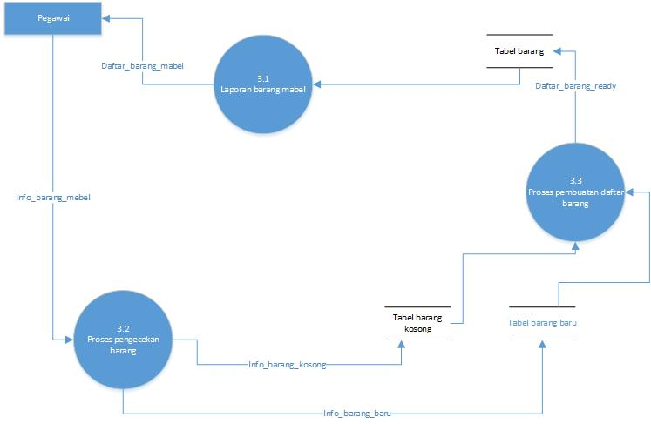

### Spesifikasi proses

#### Spesifikasi proses 1

Pada proses 1 yaitu proses pembelian mebel di mana pelanggan yang telah memiliki data pemesanan barang akan memberikan data yang dimiliki kepada pihak pegawai mebel untuk masuk ke proses selanjutnya.

#### Spesifikasi proses 2

Proses kedua adalah proses pembayaran, di mana barang yang dipesan oleh pelanggan telah siap dan tersedia, sehingga hanya perlu melakukan transaksi pembayaran yang akan menghasilakn bukti pembayaran untuk dipegang oleh pihak pelanggan dan mebel.

#### Spesifikasi proses 3

Proses pengecekan adalah proses di mana pegawai memastikan kalua barang pesanan dan stock tersedia di gudang, dalam proses ini―pihak pegawai akan membuat daftar barang apa saja yang tersedia dan kosong agar dibuatkan laporan dan nantinya barang yang kosong akan diajukan ke pihak supplier untuk dikirim dan di stock lagi ke mebel.

#### Spesifikasi proses 4

Proses keempat adalah proses pembuatan laporan, pembuatan laporan ini dilakukan oleh pegawai untuk pemilik mebel. Di mana ia akan memberikan data penjualan dan data barang yang ada di kurun waktu yang telah ditentukan oleh pemilik untuk dilaporkan.

## Deskripsi Proses

|  |  |  |  |
| --- | --- | --- | --- |
|  | **Nama proses** | **Deskripsi proses** | **Sifat** |
| 1 | Pemesanan | Proses yang dilakukan untuk memesan barang yang diinginkan oleh pelanggan yang ada di dalam katalog toko mebel. | online |
| 2 | Pembelian | Memproses pesanan barang dari pelanggan yang nantinya akan diterima oleh pegawai | online |
| 3 | Pembayaran | Proses pembayaran barang yang telah dipilih/dipesan oleh pelanggan | online |
| 4 | Pengecekkan barang | Proses untuk melihat stok barang yang diinginkan oleh pelanggan | online |
| 5 | Pembuatan laporan | Proses rekapitulasi hasil penjualan barang mabel | offline |

## Deskripsi Data

|  |  |  |  |
| --- | --- | --- | --- |
|  | **Nama Data** | **Deskripsi Data** | **Sifat** |
| 1 | Data Pelanggan | Data pelanggan berisi informasi penting soal pelanggan yang dibutuhkan oleh sistem agar bisa melakukan proses yang ada di dalam aplikasi. | Online |
| 2 | Data Barang | Data barang berisikan informasi penting mengenai barang yang tersedia di dalam katalog toko. | Online |
| 3 | Data Laporan Keuangan | Data laporan keungan berisi beberapa kumpulan laporan yang dibuat oleh pegawai yang kemudian di arsipkan secara hardcopy untuk diamanakan oleh pemilik dari mebel. | Offline |

### Kamus data

|  |  |  |  |  |
| --- | --- | --- | --- | --- |
| **NAMA ENTITAS** | **LETAK DATA** | **ATRIBUT** | **TIPE DATA** | **PK/FK** |
| PELANGGAN | DFD 1 | 1. Id_pelanggan 2. Nama 3. Alamat 4. No telefon | VARCHAR | PK |
| PEGAWAI | DFD 1 | 1. Id_pegawai 2. Nama 3. Alamat 4. No telefon 5. Id_laporan | VARCHAR | PK  FK |
| PEMILIK | DFD 1 | 1. Id_toko 2. Nama 3. Alamat 4. No telefon 5. Id_master | VARCHAR | FK  PK |
| SUPPLIER | DFD 1 | 1. Id_supplier 2. Id_pesanan 3. Alamat | VARCHAR | PK  FK |
| BARANG | ERD | 1. Id_barang 2. Nama barang 3. Harga | 1-2 VARCHAR  3 integer | PK |
| LAPORAN | ERD | 1. Id_laporan 2. Nama laporan 3. Id_pegawai | VARCHAR | PK  FK |

## Deskripsi Kebutuhan Non Fungsional

Kebutuhan Non-Fungsional yang ada dalam aplikasi yang dibuat ada dalam dua hal yang mencakup yaitu:

1. *Accesbility*, di mana pada pengguna yang mengakses aplikasi yang disediakan dapat membaca perintah dan penjelasan yang diberikan. Selain itu karena aplikasi ini berbasis Bahasa Indonesia, maka aplikasi ini tentunya bisa digunakan untuk penguna yang mengerti bagaimana mengaksesnya dalam Bahasa Indonesia.
2. *Availability*, aplikasi ini akan terus tersedia selama perangkat yang digunakan tersambung ke internet, sehingga pengguna bisa menggunakan dan memanfaatkan fasilitas yang ada di dalam aplikasi tanpa adanya batasan.

## Atribut Kualitas Perangkat Lunak

1. *Fungsionality*, kemampuan aplikasi ini dalam menyediakan barang maupun informasi terkait mebel yang ada dipastikan dapat memuaskan pelanggan yang menggunakannya. Tidak hanya memberikan informasi mendetail mengenai barang-barang yang dijual, namun juga membuat pelanggan bisa membeli ataupun memesan barang mebel dalam keadaan apapun tanpa harus pergi ke toko terlebih dahulu.
2. *Maintainability*, merupakan upaya yang dilakukan untuk memperbaiki masalah (error) dalam aplikasi. Salah satu caranya adalah pemeliharaan system yang dilakukan setiap tahunnya dan juga adanya monitoring dari programmer jika pengguna mengirimkan keluhan mengenai *error* yang terjadi.
3. *Reliability*, untuk mempertahankan tingkat kinerja dari aplikasi ini, terutama pada saat jaringan internet pengguna sedang tidak baik dan hendak melakukan kegiatan *view* ataupun pemesanan, maka aplikasi akan menurunkan resolusi kualitas gambar dari barang yang ingin dilihat oleh pelanggan dan untuk melakukan pemesanan sistem akan berfokus untuk menyelesaikan proses pemesanan terlebih dahulu sehingga pelanggan hanya tinggal melakukan proses pembelian dan pembayaran.

## Batasan Perancangan

Pada aplikasi ini ada keterbatasan perancangan, di mana pada bagian aplikasi. Fitur yang kami tampilkan hanya ditujukan untuk pelanggan untuk melakuakan transaksi membeli, sementara untuk bagian pembuatan laporan dan sebagainya adalah bagian dari proses manual atau yang dikerjakan secara langsung oleh manusia.

## Matriks Keterunutan

|  |  |
| --- | --- |
| **Entitas** | **Proses Terkait** |
|  |  |
|  |  |
|  |  |
|  |  |
|  |  |
|  |  |
|  |  |

## Lampiran

**Flowmap**

**PSPEC**

**Entitas Relatonship Diagram (ERD)**

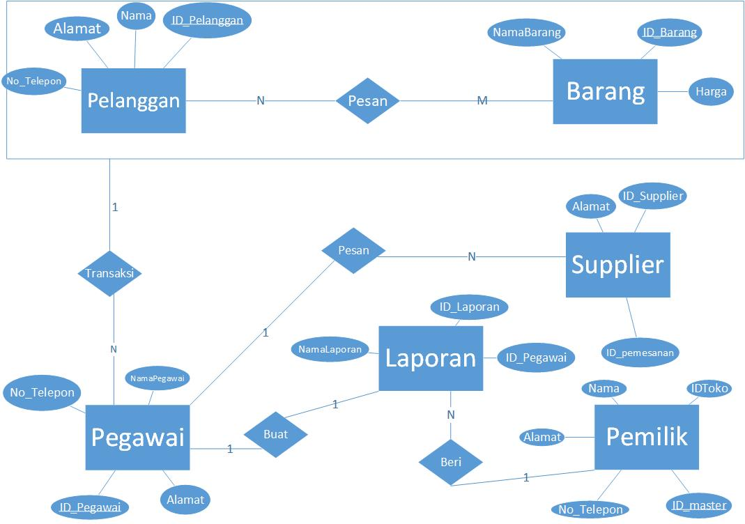

**Class Diagram**